Red de protección química de cereales invierno

* Coordinación gral: Segundo Fernandez Paez
* Coordinación técnica: Juan Edwards

## Curasemillas

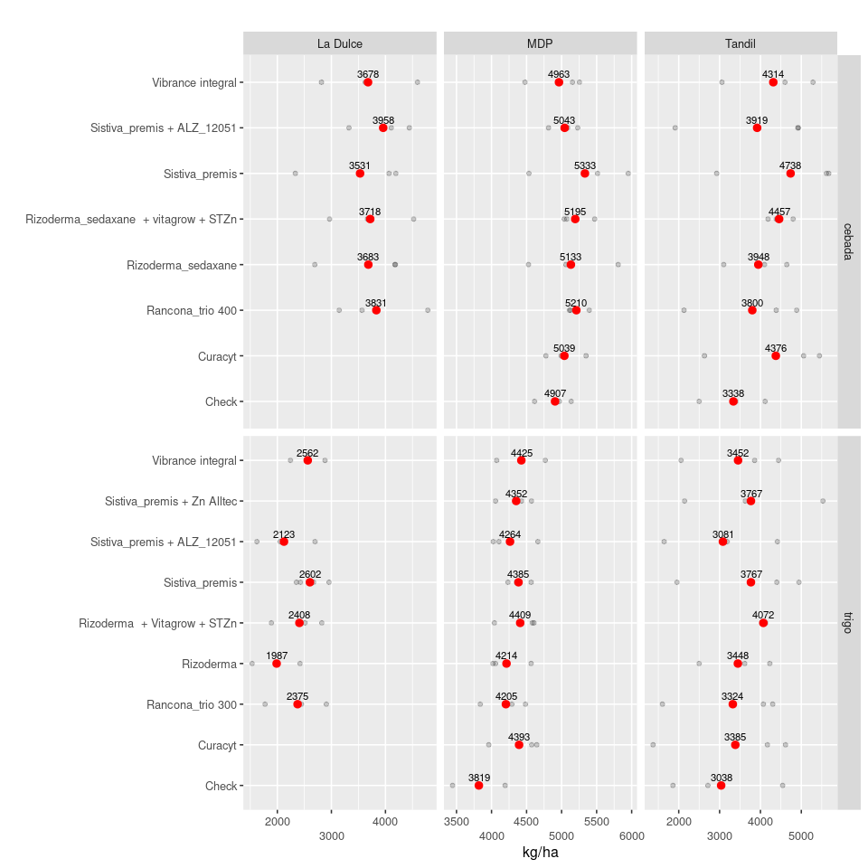

## Foliares

